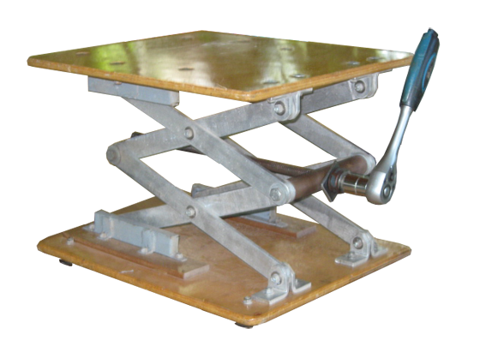
Miniascensor para subir del suelo a la silla.

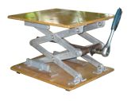
 | Miniascensor para subir del suelo a la silla.
Breve descripción | Pequeña plataforma de 25x35 cm. que permite por medios mecánicos subir del suelo a una silla de ruedas, por ejemplo.
Para quién se hizo y con qué objeto | Se realizó para uso propio con el fin de salvar el desnivel entre el suelo y la silla de ruedas.
Materiales y modo de funcionamiento | - Base de madera de colobo,  - tirantes de aluminio de 20x5 mm,  - rosca de gato de coche y  - llave de carraca para transmitir la fuerza (se puede substituir por taladro de baterias recargables),  - tornilleria y  - dos cojinetes de rodadura.  - Todo el material se compró en ferreterias y desguaces de vehiculos.
Proceso de elaboración | Se trata de aprovechar la rosca de un gato de coche para confeccionar un gato con doble cuchilla con el fin de darle estabilidad y base de apoyo.  La construccion se basa en taladrar, cortar, atornillar, hacer roscas... Procesos que se pueden realizar a nivel de bricolaje sencillo.
Precauciones | Cuandio lo confeccione uni los tirantes de aluminio con tornillos y tuercas, para evitar exceso de rozamiento coloque unos casquillos (tubo de 5mm de cortina) pero esta construccion da por resultado que en la maxima extensión tiene cierta holgura y se mueve un poco. Como es para uso propio y tengo estabilidad de tronco no le he dado más importancia pero para evitar este pequeño movimiento seria aconsejable que el encasquillado de los tirante de aluminio a la base i al tornillo de arrastre fueran cónicos en lugar de cilindricos.
Autores y datos de contacto | Apellidos: MONTARDIT VENDRELL  Nombre: TON  Código Postal : 25199  Ciudad: LLEIDA  País: SPAIN  Correo electrónico : nottidrat@gmail.com

Galería de imágenes

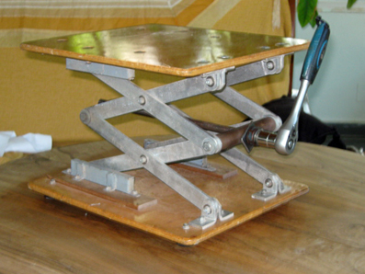
Imagen de la plataform elevadora acabada.

